Краевое государственное бюджетное образовательное учреждение

Дополнительного образования «Красноярский краевой центр Юннаты»

**Учебно-исследовательская работа**

**«Сравнение поведения и динамики роста аксолотля в группе сородичей и в одиночестве»**

Автор: Бердников Артём

обучающийся 7 класса «Е»

Красноярского краевого центра «Юннаты»

Руководитель: Кабак Татьяна Михайловна,

педагог дополнительного образования

Красноярского краевого центра «Юннаты»

Красноярск 2019

Содержание

Введение 3

Глава 1. Литературный обзор 4

1.1. Внешний вид 4

1.2. Окрасы аксолотлей 5

1.3. Среда обитания аксолотля 5

Глава 2. Результаты исследования 7

2.1. Создание оптимальных условий для рассаживания аксолотлей 7

2.2. Наблюдение за динамикой роста одинокого аксолотля и в обществе сородичей 10

Выводы 11

Список использованных источников 12

# Аннотация

**Сравнение поведения и динамики роста аксолотля в обществе сородичей и в одиночестве**А.М. Бердников

Руководитель: Батолина Татьяна Михайловна

Краевое государственное бюджетное образовательное учреждение дополнительного образования "Красноярский краевой центр "Юннаты"

Российская Федерация, 660100, г. Красноярск, ул. Киренского, д. 23,

E-mail: yunnatu@yandex.ru

В работе сравнивается поведение и динамика роста аксолотлей в одиночестве и в обществе сородичей

Ключевые слова: Аксолотль, амбистома, динамика роста, поведенческие особенности

Аксолотли - это животные, которые занесены в Международную Красную книгу, ему присвоен статус вымирающего вида. В природе их осталось совсем мало, их разведением занимаются некоторые аквариумисты-любители. С помощью моего исследования те, кто хотят содержать аксолотлей, узнают, как подобрать наиболее подходящие условия обитания для аксолотля, а также как аксолотли лучше уживаются: в обществе сородичей или в одиночестве?

Целью данной работы явилось сравнить поведение и динамику роста аксолотля в обществе сородичей и в одиночестве. И для достижения цели были поставлены следующие задачи:

1.Исследовать и создать условия для содержания аксолотлей в аквариуме.

2.Исследовать динамику роста аксолотлей в одиночестве и в обществе сородичей.

3.Исследовать поведение аксолотлей в одиночестве и в обществе сородичей.

1. В ходе исследования было выявлено, что у аксолотлей, живущих в обществе, более высокая динамика роста. За 4 месяца наблюдений в среднем они выросли на 4,8см (53%); одинокий аксолотль вырос лишь на 2 см(22%).
2. Самый крупный аксолотль в обществе достиг 15 см, а самый мелкий 12 см.
3. Опытным путем установлено, что более агрессивными и активными оказались аксолотли, живущие в обществе сородичей.

# Введение

В детстве я увидел аксолотлей в зоопарке. Мне очень захотелось держать аксолотлей у себя, но у нас в Красноярске их было найти достаточно сложно, только в июле 2018 года я, наконец, нашел аксолотлей, и теперь у меня живут эти удивительные животные, которых с каждым днем я познаю все больше и больше. В данной учебно-исследовательской работе представлены мои наблюдения за аксолотлями.

**Проблема:** Биологи Санкт-Петербургского государственного университета вместе с коллегами из Института экспериментальной медицины и Института биологии внутренних вод имени И. Д. Папанина РАН провели серию экспериментов с участием аксолотлей — личинок мексиканской саламандры. При помощи зеркальных аквариумов ученые выяснили, что земноводные хуже растут, если видят вокруг себя сородичей, к тому же условия конкуренции заставляют быстрее развиваться их левое полушарие, что позволяет аксолотлям лучше распознавать еду. Я решил проверить так ли это.

**Гипотеза:** В одиночестве аксолотли растут лучше, чем в обществе сородичей.

**Актуальность:** Аксолотли - это животные, которые занесены в Международную Красную книгу, ему присвоен статус вымирающего вида. В природе их осталось совсем мало, их разведением занимаются некоторые аквариумисты-любители. С помощью моего исследования те, кто хотят содержать аксолотлей, узнают, как подобрать наиболее подходящие условия обитания для аксолотля, а также как аксолотли лучше уживаются: обществе сородичей или в одиночестве?

**Практическая значимость:** Данное исследование будет полезно тем, кто увлекается разведением аквариумных животных, а также тем, кто заинтересован в сохранении видового разнообразия нашей планеты, так как объект исследования является краснокнижным животным.

**Цель исследования:**

Сравнить поведение и динамику роста аксолотлей в обществе сородичей и в одиночестве.

**Задачи:**

1.Исследовать и создать условия для содержания аксолотлей в аквариуме.

2.Исследовать динамику роста аксолотлей в одиночестве и в обществе сородичей.

3.Исследовать поведение аксолотлей в одиночестве и в обществе сородичей.

**Объект исследования:** аксолотль

**Предмет исследования:** поведение и динамика роста аксолотля

## Глава 1. Литературный обзор

Аксолотль – не «имя собственное» животного, о котором идет речь. Оно принадлежит к виду Ambystoma mexicanum (мексиканской амбистомы), и так называть можно любую личинку амбистом. Дело в том, что этот вид, а также тигровая амбистома, наиболее склонен к неотении – форме существования в виде личинки без дальнейшего метаморфоза. Земноводное становится взрослым, может размножаться и прожить всю свою жизнь личинкой, которую и принято называть аксолотлем. Это связано с особенностями функционирования его щитовидной железы. Слово «аксолотль» заимствовано из древнемексиканского, точнее, ацтекского языка науатля. Оно состоит из двух корней: «atl» – вода и «xolotl» – собака. Иногда наименование переводят как «резвящийся в воде».

### 1.1.Внешний вид

Аксолотль выглядит, как фантастический дракончик или даже необычная игрушка. Внешне это тритон с огромной головой, жабры которого торчат наружу в виде трех длинных опушенных ответвлений. Тело саламандры состоит из головы, туловища и хвоста. Остов составляет хрящевая ткань, костей у них нет, особенно «мягкие» – молоденькие особи.

Голова — по сравнению с удлиненным тельцем несоразмерно большая, расширенная. Широкий и плоский рот кажется постоянно улыбающимся. Он прячет в себе незаметные, мелкие, но острые зубы – ими аксолотль лишь удерживает добычу, для разрывания они не предназначены. Глазки маленькие, черные, блестящие, как бусины. Жабры, похожие на пушистые веточки, отходят от туловища позади головы, личинка может прижимать их и встряхивать, чтобы очистить от прилипших частиц.

Туловище — суженное, немного сплюснутое, обтекаемое. Посередине вдоль всей спины проходит гребень – это плавник. 16 бороздок по бокам придают тритону «кольчатый» вид. Кожа гладкая и нежная. У аксолотля имеются 2 пары лапок: на передних у него по 4 пальца, а на задних – по 5.

Хвост — длинный, широкий, занимает около ¾ всего туловища. Плавниковая складка со спины переходит на него по всей длине. Он очень подвижный, что помогает быстрому плаванию. Вместе с хвостом личинка насчитывает 50 позвонков. Размеры — Длина аксолотля колеблется от 15 до 30 см, весить личинка может до 300 г, тельце в обхвате около 12-19 см. Самки несколько мельче самцов, у них немного короче хвост. Зафиксированы отдельные крупные самцы длиной максимум 45 см.

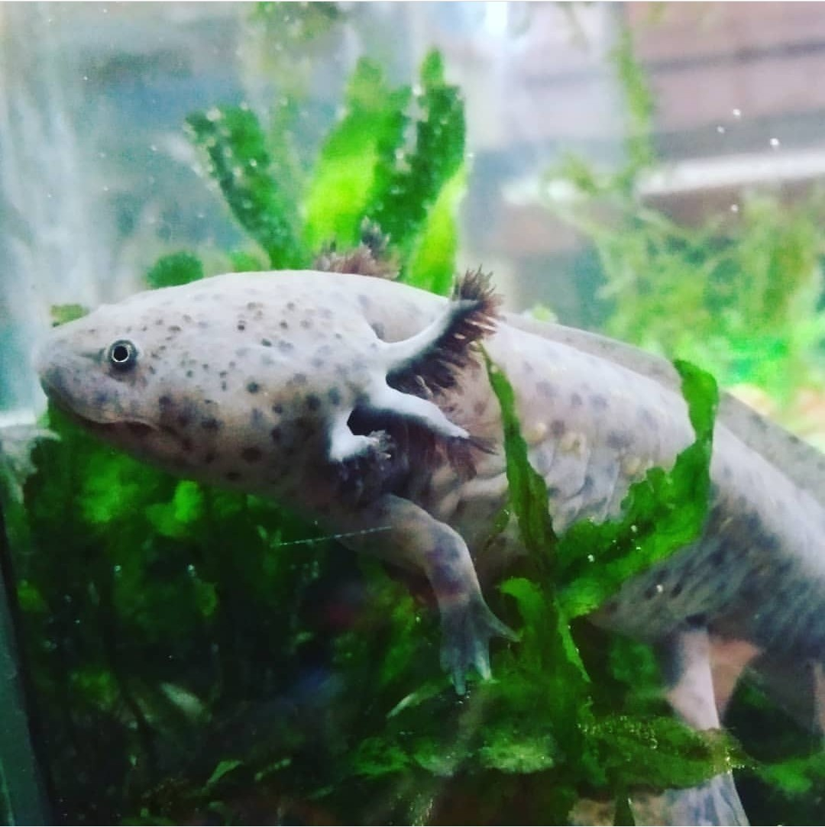

Рисунок 1- Ambystoma mexicanum (фото автора)

### 1.2. Окрасы аксолотлей

«Природники» — черный или просто темный (серый, бурый, коричневатый, болотный) цвет с пятнышками. Узор на теле может быть различным: мелким, крупным, напоминающим сеточку.

Белые, но не альбиносы — светлый окрас во взрослом возрасте дополняется узорчатым рисунком вдоль спинки. Земноводное может быть не обязательно чисто белым, часто встречается розоватый и бежевый оттенки. Жаберные лепестки не красные, а густо-розовые. Глаза черные или коричневые.

«Альбы» — не имеющие пигмента. Полностью белые, без пятен и узоров, с ярко-красными жаберными отростками и глазами. Среди альбиносов встречается также золотистая расцветка.

Это интересно! В результате скрещиваний выводятся аксолотли самых разнообразных расцветок. Ученые, экспериментирующие с ГМО, добились того, что под флуоресцентной лампой у личинки светятся пятна и разводы на теле.

### 1.3. Среда обитания аксолотля

Аксолотли распространены в озерах Мексики – Сочимилько и Чалько. До вторжения испанцев местные жители лакомились мясом амбиста. По вкусовым качествам оно схоже с нежным мясом угря. Но в процессе урбанизации численность аксолотлей значительно сократилась, что привело к занесению этого исчезающего вида в Красную книгу.

Радует тот факт, что саламандра замечательно себя чувствует в домашних условиях. Аксолотль является одним из самых распространенных питомцев любителей аквариумных земноводных.

В дикой природе аксолотли всю жизнь проводят в воде. Выбирают глубокие места с холодной водой и обилием растительности. Озера Мексики, с плавающими островками и перешейками земли, соединяющие каналы, стали идеальным домом для водных драконов.

Ареал обитания аксолотлей достаточно обширный – около 10 тыс. километров, что затрудняет точный подсчет оставшихся особей.

## Глава 2. Результаты исследования

### 2.1. Создание оптимальных условий для рассаживания аксолотлей

Для содержания аксолотлей нужен аквариум (на одного 40 литров, на каждого следующего + 20 литров).

Так же нужен фильтр, рассчитанный под литраж аквариума.

Из грунта можно использовать только крупную гальку, которая больше головы аксолотля на 1-2см, мелкий грунт использовать нельзя, так как аксолотль может проглотить его.

Еще, из-за того, что аксолотль живет в прохладной воде (18-20 градусов) нужно подумать о системе охлаждения. Для аквариумов объемом 40-100 литров можно использовать обычные вентиляторы из системных блоков - сделать крышку из любого материала, вырезать отверстия под вентиляторы, поставить один вентилятор на вдув, другой на выдув, и подключить в розетку.

Питается аксолотль различной едой. Это могут быть мидии, устрицы, нежирная рыба, живые черви, трубочник, но самый распространенный корм это мороженый мотыль, его едят очень охотно, и благодаря нему жабры у аксолотлей становятся пушистее и ярче.

Расчет литража аквариума для 5 аксолотлей:

Известно, что на одного аксолотля нужен аквариум объемом 40 литров, а на каждого следующего в этом же аквариуме нужно +20 литров, отсюда расчет литража аквариума на 5 аксолотлей, которые будут использоваться в эксперименте:

40+(20*4) =120литров

Если аксолотля поселить в аквариум с меньшим объемом, то начнется борьба за территорию и могут появиться травмы из-за тесноты.

В таблице 1 можно увидеть поэтапную подготовку к заселению аксолотлей в аквариумы.

Таблица 1 – План создания оптимальных условий для аксолотля в аквариуме.

|  |  |
| --- | --- |
| Действие | Сроки реализации |
| Подготовить аквариумы с отстоявшейся водой (60) и (140)л | 04.10.2018 |
| Установить фильтры | 05.10.2018 |
| Подобрать растительность(роголистник) | 06.10.2018 |

Продолжение Таблицы 1

|  |  |
| --- | --- |
| Сделать укрытия | 06.10.2018 |
| Переселить аксолотля в аквариум 60л | 07.10.2018 |

### 2.2. Наблюдение за динамикой роста одинокого аксолотля и в обществе сородичей

Во время эксперимента в качестве корма был использован мороженый мотыль одной марки, кормление происходило один раз в день, порции одинаковые.

Температурный режим соблюдался одинаково в обоих аквариумах.

Для измерения длины тела аксолотлей аксолотлей использовалась обычная линейка 20см. Во время кормления аксолотли подплывали примерно на высоту 5-7 см над аквариумом, в этот момент приставлялась линейка вдоль тела аксолотля.

Из таблицы 2 видно, что на момент начала эксперимента все аксолотли были одинакового размера. В течение трёх месяцев динамика роста аксолотлей была примерно одинаковой. Лишь спустя 4 месяца наблюдений был заметен результат.

Оказалось, что динамика роста аксолотлей проживающих в обществе сородичей составила в среднем 13,8 см, что на 2,8 см больше, чем динамика роста аксолотля проживающего в одиночестве.

Длина тела самого маленького аксолотля из тех, что проживали в обществе, составила 12 см, а самого большого 15 см.

Таблица 2 – Дневник наблюдений за ростом аксолотлей в двух аквариумах.

|  |  |  |
| --- | --- | --- |
| **Дата наблюдений** | **Особенности роста одинокого аксолотля** | **Особенности роста аксолотлей в обществе** |
| 03.10.2018 | Купили второй аквариум (60л) | Купил первый аквариум |
| 07.10.2018 | Пересадил аксолотля в аквариум (60л) | Запустил 5 особей аксолотлей в аквариум |
| 09.11.2018 | Аксолотль 9см | 9см |
| 30.11.2018 | Аксолотль 10см | 9,6см |

Продолжение Таблицы 2

|  |  |  |
| --- | --- | --- |
| 14.12.2018 | Аксолотль 10см | 10см |
| 01.01.2019 | Аксолотль **11см** | **13,8см** |

**2.2. Наблюдение за поведением одинокого аксолотля и в обществе сородичей**

Поведенческие особенности оказывают особое влияние на динамику роста аксолотлей. Все результаты наблюдения за поведением представлены в таблице 3. Здесь можно предположить, что в условиях конкуренции аксолотли ведут себя более агрессивно и активно, ибо предположение, что среди сородичей идет борьба за территорию можно исключить, так как соблюдены условия обитания и литраж аквариума.

Таблица 3 – Наблюдение за поведением аксолотлей в двух аквариумах.

|  |  |
| --- | --- |
| **Поведенческие особенности одинокого аксолотля** | **Поведенческие особенности аксолотлей в обществе** |
| Слабая агрессия (изредка нападает на руку при кормлении);  Слабая активность. | Сильная агрессия (нападают на руку при кормлении, откусывают друг другу конечности, нападают на фильтр, ощущая угрозу);  Активные. |

Во время проведения эксперимента у аксолотлей выработались условные рефлексы. Кормление ежедневно осуществляется только мной, поэтому аксолотли уже привыкли ко мне, и когда я подхожу к аквариуму даже без еды, они подплывают ближе ко мне в ожидании еды. Отсюда выявлено то, что аксолотли могут отличать того, кто их содержит от других людей.

**Перспективы работы**

С 24.02.2019 проводится повторный эксперимент с новыми особями аксолотля. Особи были рассажены подобным образом, который представлен в данной учебно-исследовательской работе, но вскоре был прекращен из-за того, что аксолотли заболели.

# 

# Выводы

1. В ходе исследования было выявлено, что у аксолотлей, живущих в обществе, более высокая динамика роста. За 4 месяца наблюдений в среднем они выросли на 4,8см (53%); одинокий аксолотль вырос лишь на 2 см(22%).
2. Самый крупный аксолотль в обществе достиг 15 см, а самый мелкий 12 см.
3. Опытным путем установлено, что более агрессивными и активными оказались аксолотли, живущие в обществе сородичей.

# Список использованных источников

1. Банников А.Г. Земноводные и пресмыкающиеся СССР. - М.: Мысль, 1971.
2. Гиляров М.С.,.Баев А.А, Винберг Г.Г. Биологический энциклопедический словарь. - М.: Большая Российская энциклопедия, 1995.
3. *Даревский И. С. Орлов Н. Л.* Редкие и исчезающие животные. Земноводные и пресмыкающиеся. — М.: Высшая школа, 1988. С. 76. ISBN 5-06-001429-0
4. Джонсон Д. Рептилии и амфибии. М., 2001.
5. Махлин А.Д. Амурский аквариум. – Хабаровск,1990.

Интернет-источники:

# **Санкт-Петербургский государственный университет. <https://spbu.ru/press-center/press-relizy/zerkalo-obmana-uchenye-spbgu-vyyasnili-chto-aksolotli-huzhe-rastut-v> [Зеркало обмана: ученые СПбГУ выяснили, что аксолотли хуже растут в условиях конкуренции].**

1. [ПРОСТАЯ ФАУНА.RU](https://simple-fauna.ru/). <https://simple-fauna.ru/reptiles/aksolotl-vodyanoj-drakonchik/> (дата обращения- 16.01.2019 11:22)